**

Департамент образования города Москвы

• • •

**Московский государственный технический университет**

**имени Н.Э. Баумана**

**Лабораторная работа №3**

Выполнил:

студент **4**-го курса, гр. **ИУ2-71**

**Итунин Александр**

**Москва**

**МГТУ им. Н.Э. Баумана**

**2016**

**СИНТЕЗ ЛИНЕЙНЫХ ИМПУЛЬСНЫХ СИСТЕМ МОДАЛЬНЫМ МЕТОДОМ**

Цель работы*:* Исследовать возможности модального метода синтеза цифровых регуляторов для линейных импульсных систем.

**Вариант 2**

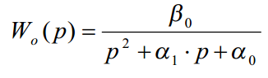

β0=3

α1=2

α0=0

λ1=0.5+j0.1

λ2=0.5-j0.1

λ3=0.4

Где λ – желаемые корни

$$W_{0}\left(p\right)=\frac{3}{p^{2}+2p}$$

Шаг дискретизации T=0.2

1. Найдем дискретную ПФ с использованием z-преобразований.

Используем формулу: $W_{z}=\frac{Z-1}{Z}*Z\left\{\frac{W_{0}\left(P\right)}{P}\right\};$

$$\frac{W}{p}= \frac{3}{{p(p}^{2}+2p)}$$

Для этого разбиваем на простейшие дроби и по таблице 1 запишем соответствующие z-преобразования для каждой  
дроби и их сумму умножим на $\frac{z-1}{z}$

Тогда получим следующий вид дискретной передаточной  
функции с фиксатором нулевого порядка:

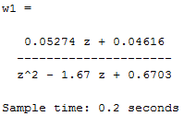

Пусть числитель данной ПФ равен B(z), знаменатель - A(z)

Для определения коэффициентов *k*, *d1*, *d0* приравниваются  
выражения



Подставим в выражения значения и с помощью команды collect соберем коэффициенты при переменных z:

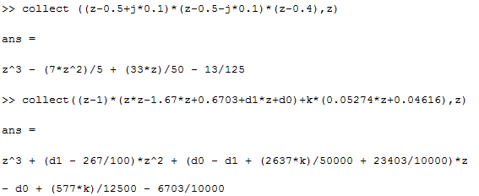

Тогда приравняв оба выражения получим:  
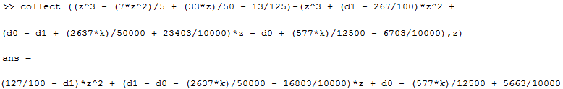

Упростим выражение:

$$\left(1.27-d_{1}\right)*z^{2}+\left(d_{1}-d_{0}-0.05274*k-1.6803\right)*z+d_{0}-0.04616*k+0.5663=0$$

По коэффициентам перед переменной z запишем систему уравнений:

$$\left\{\begin{aligned}1.27-d_{1}=0 \\ d_{1}-d_{0}-0.05274*k-1.6803=0 \\ d_{0}-0.04616*k+0.5663=0\end{aligned}\right.$$

Решая данную систему, имеем следующие значения искомых  
коэффициентов: *d*1 = 1,27 *d*0 = -0,4935 *k* = 1,5774

Тогда выражения корректора статики и динамики:

$$K_{c}\left(z\right)=\frac{1.5774}{z-1}$$

$$K_{д}(z)=\frac{1.27*z-0.4935}{0.0527*z+0.0462}$$

Нормализация корректора динамики:

$$K_{д}(z)=\frac{24.1*z-9.364}{z+0.876}$$

Структурная схема системы без регулятора и с регулятором:

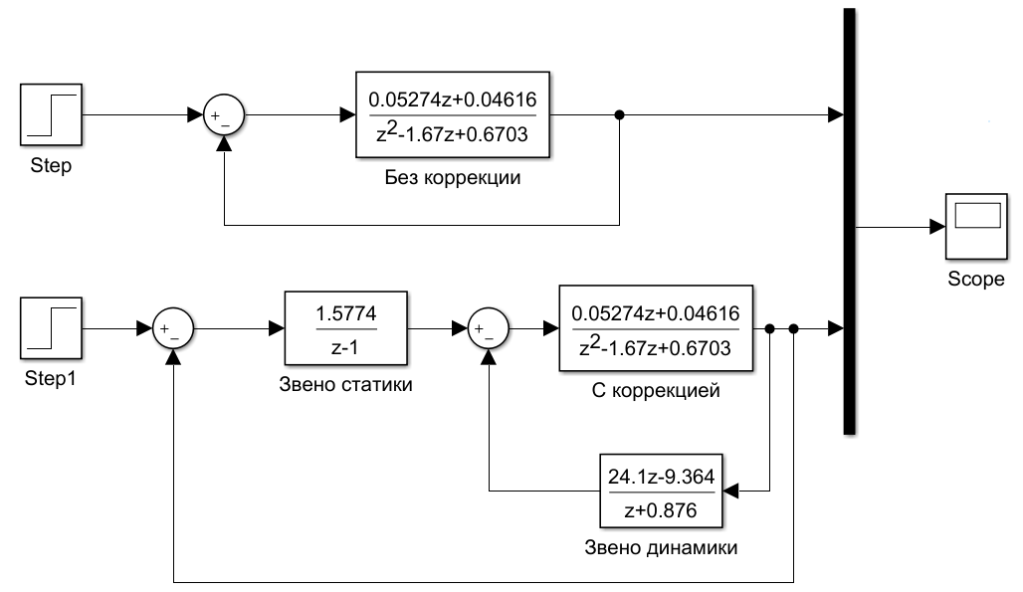

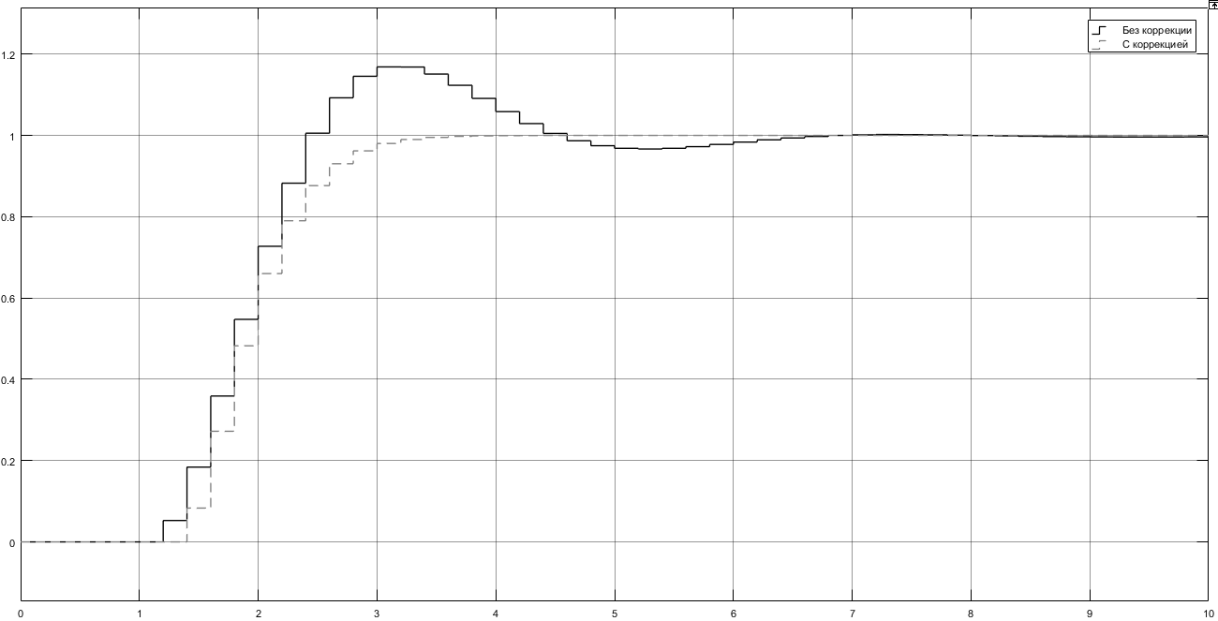

Переходные процессы обоих представлены на рисунке 2.

На рисунке 3 представлена структурную схему

регулятора на звеньях задержки. Переходный процесс последней совпадает с моделью регулятора в общем виде, что подтверждает правильность построения модели на звеньях задержки.

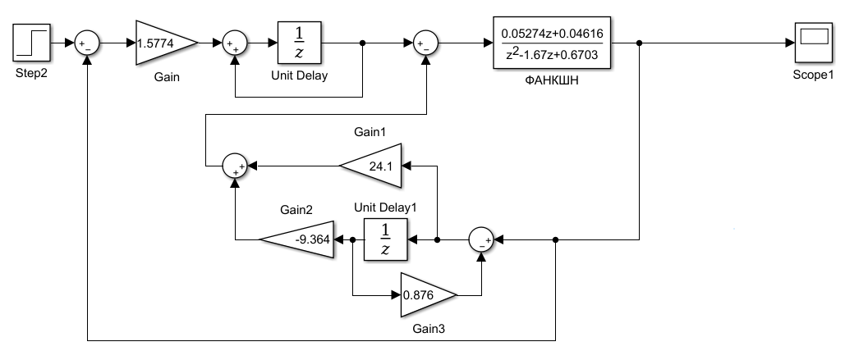

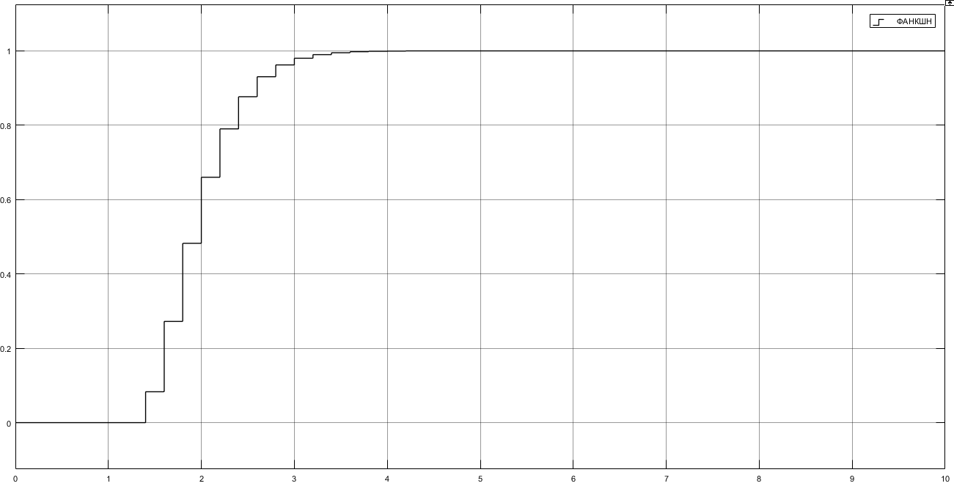

Вывод: При включении в схему корректора статики и корректора динамики, достигаем минимальной t переходного процесса. Время  
регулирования системы $↓$ с 6 до 3 секунд. Также $↓$ перерегулирование.